TP  N°1 | Création d’itinéraires + qrcode | Google Apps

Objectif :
- Créer un itinéraire avec Googe Apps

Connexion à site de Google Apps

A partir d’un navigateur, saisir l’url ci-dessous :
- https://accounts.google.com/

Choix de l’application

Choisir l’application Maps

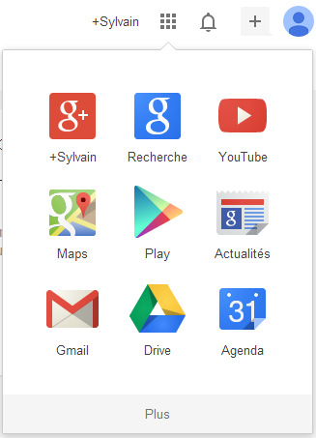

Choix d’une ville

Se positionner sur la ville d’Ostuni en Italie

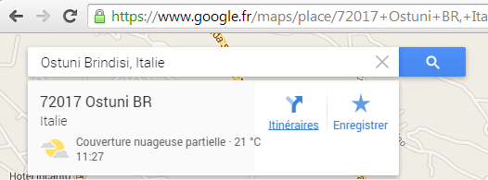

Choix du mode de transport

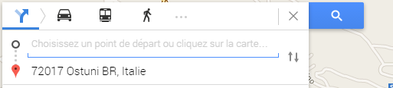

Création du premier itinéraire

Créer l’itinéraire piéton suivant (utiliser la fiche n°1) :
- Départ de la mairie (Comune di Ostuni),
- aller à la cathédrale,
- aller au parc Rimembranze,
- aller à l’église Cappuccini,
- Retour à la mairie.

Création du point de départ

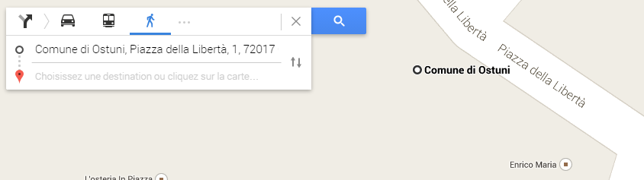

Ajout des destinations (sur la carte se placer sur le lieu puis faire un clic droit de la souris)

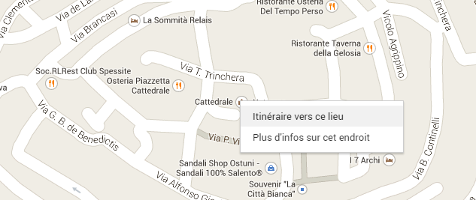

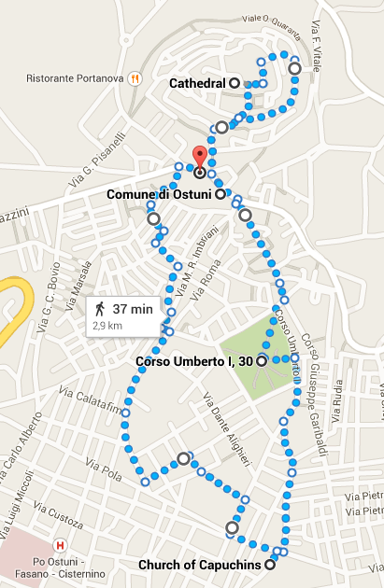

Récupération de l’url de l’itinéraire

Passer en mode « Itinéraire complet »

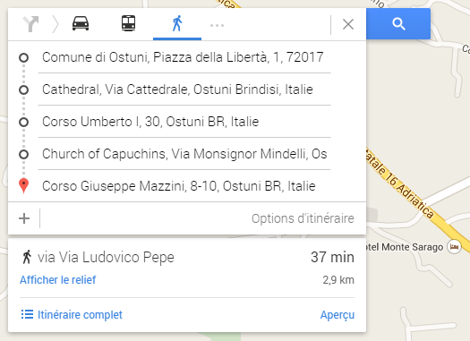

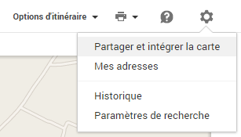

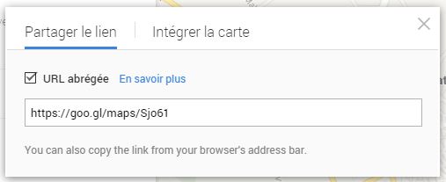

Copier le l’url abrégée dans un document texte.

Création du QR code de l’itinéraire

Aller sur le site :
http://goqr.me/fr/

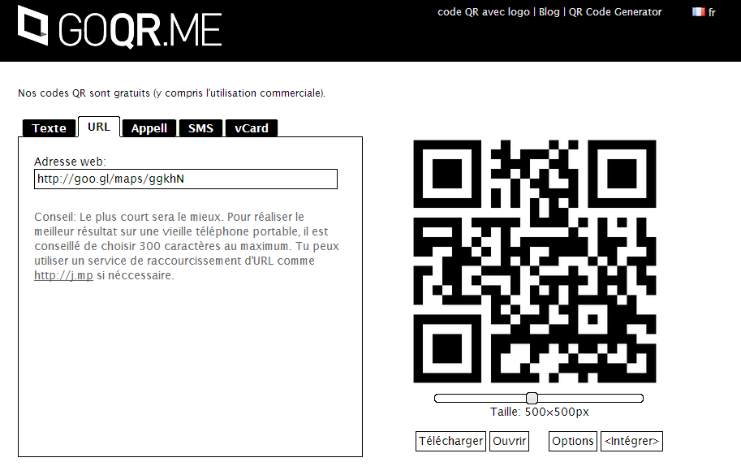
Choisir une taille de 500 px
Télécharger l’image sous le nom : qrcode-itineraire-ostuni.png
Copier l’url ici

Le qrcode sera enregistré dans le répertoire GIT/siteWeb/images.

Création du deuxième itinéraire

- Créer un itinéraire pour les grottes de Castellana (avec au moins 3 destinations)
- Générer son url abrégée
- Générer son qrcode

Création du troisième itinéraire

- Créer un itinéraire pour les trulli d’Alberobello (avec au moins 3 destinations)
- Générer son url abrégée
- Générer son qrcode

Insertion du code html pour l’affichage sur le site web

Le but est d’afficher les 3 qrcode dans la page visites.php.

http://site.feyder.net/visites.php

Balise <h2>
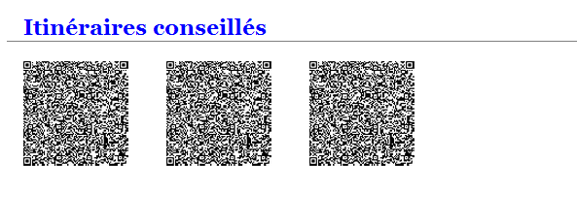
Utiliser une classe css pour le bloc
<div class="blocQrcode">

Insérer les 3 images des qrcode avec un lien vers l’itinéraire (ouverture d’un nouvel onglet). Utiliser l’attribut title

Insertion du code css

S’aider du code css appliqués pour les pages gallerie.php ainsi que visites.php

